２つの三角形が合同であることを説明しよう！

２年　　番　名前

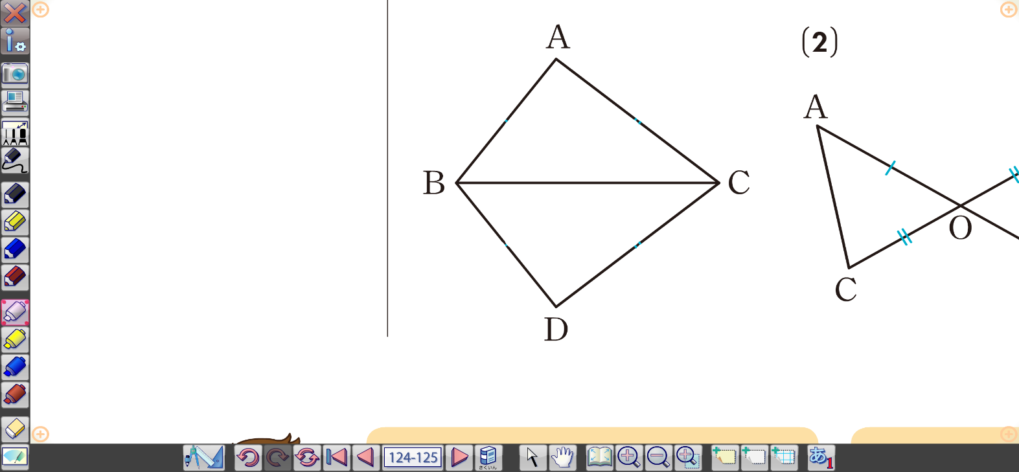

**【課題１】**

**右の図で，合同な三角形はどれとどれですか。**

**また，その理由を説明しましょう。**

**自分の考え**

**友達の考え**

（　）合同条件

（　）等しいもの①

（　）等しいもの②

（　）等しいもの③

言えたら（　）にチェックをいれよう

**【課題２】**

**次の図で，合同な三角形はどれとどれですか。記号≡を使って表しなさい。また，そのときの合同条件をいいなさい。ただし，同じ印をつけた辺や角は等しいものとする。**

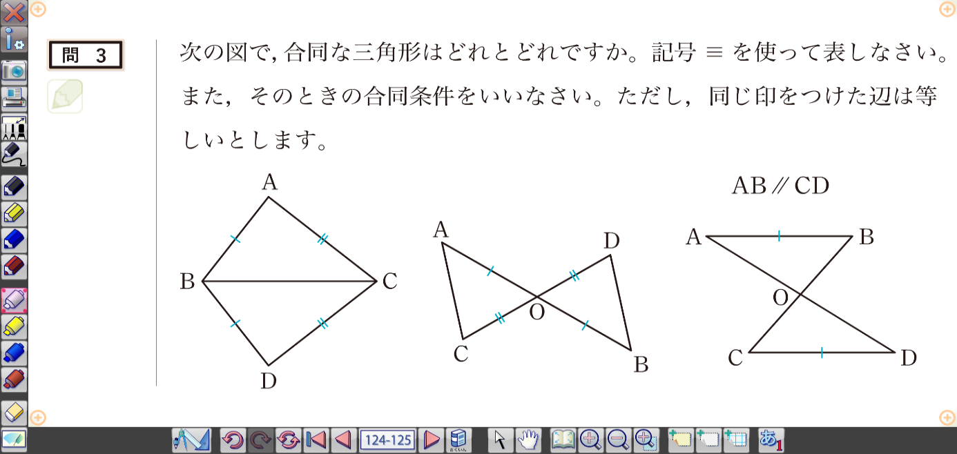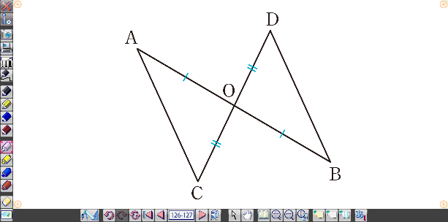（１）　　　　　　　　　　　（２）　　　　　　　　　　　（３）